Аннотированный указатель литературы, поступившей

на детский абонемент в октябре 2015 года.

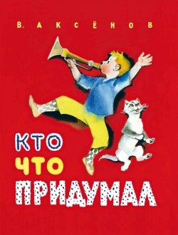 | Д  А 42  Аксенов В. В.  Кто что придумал [Текст]: [стихи] / Виктор Аксенов; рис. Н. Носкович. - Санкт-Петербург: Речь, 2015. - 16 с.: ил. - (Любимая мамина книжка). - ISBN 978-5-9268-1743-7: 88.80.  Стихи Виктора Аксёнова - для самых маленьких и про самых маленьких. Их лёгкая, звонкая рифма, простые сюжеты, понятные образы не только развеселят ребёнка, но и напомнят родителям их собственное детство! Яркие и выразительные иллюстрации к сборнику, созданные Ниной Носкович, наполнены свежестью и искренностью.
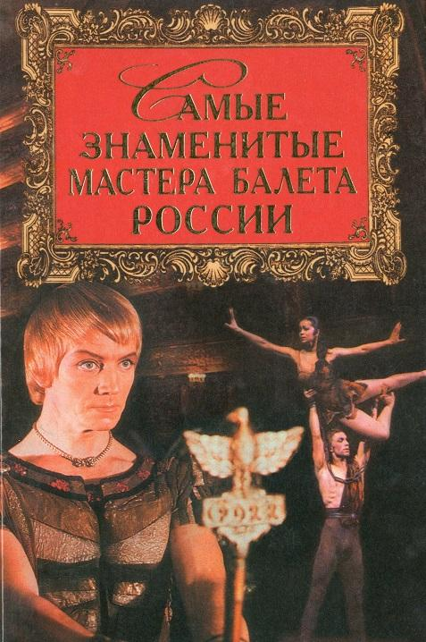 | 85.332.42.  А 62  Амиргамзаева О. А.  Самые знаменитые мастера балета России [Текст] / О. А. Амиргамзаева, Ю. В. Усова. - Москва: Вече, 2004. - 480 с. - (Самые знаменитые). - ISBN 5-94538-008-3: В пер.: 54.56.  Эта книга - своеобразная история русского балета в лицах. В ней описывается жизнь и творчество тех, чьи имена обессмертило беззаветное служение театральному искусству России.
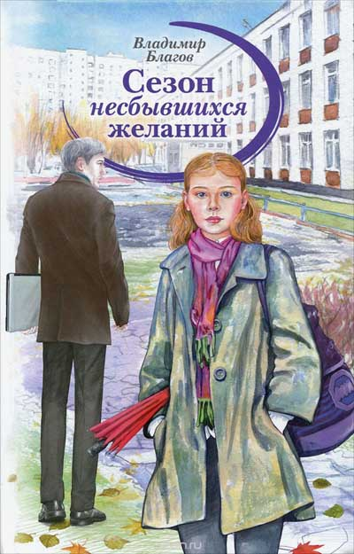 | 84(2Рос=Рус)6  Б 68  Благов В.  Сезон несбывшихся желаний [Текст]: [повесть] / Владимир Благов. - Москва: Аквилегия - М, 2015. - 384 с. - (Современная проза). - Повесть - призер III Международного конкурса литературы для детей и юношества имени А. Н. Толстого. - ISBN 978-5-905730-76-4: В пер.: 235.20.  Иван Ключников - талантливый предприниматель - организует в школе клуб изучения истории Древнего Египта. Его подходы к предмету неожиданны и нетрадиционны. Он мечтает увлечь подростков свежими идеями и стать для них другом. Но его инициатива встречает непонимание и активное противодействие со стороны родителей и директора школы. Взрослые не хотят замечать, что дети потянулись к новому человеку. Главная героиня - девятиклассница Таня Булавина - влюбляется в Ключникова, но не смеет открыть ему свою тайну. Лишь время подскажет Тане, как правильно поступить.
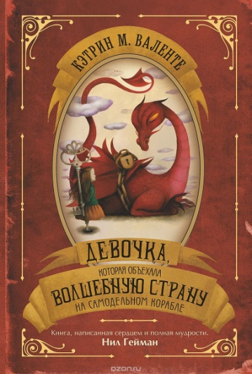 | 84(7Сое)  В 15  Валенте К. М.  Девочка, которая объехала Волшебную Страну на самодельном корабле [Текст]: роман / Кэтрин М. Валенте ; пер. с англ. В. Беленковича. - Москва: АСТ, 2014. - 320с : ил. - ISBN 978-5-17-086775-2: В пер.: 248.00.  Скучно живется двенадцатилетней Сентябрь в родном городке Омахе. Как-то раз под окнами своей кухни она встречает господина в зеленом жакете по имени Зеленый Ветер, который приглашает девочку в путешествие. Сентябрь, не моргнув глазом, соглашается (а кто бы ни согласился?). И вот они уже летят на Леопарде в Волшебную Страну, полную удивительных существ...  84(7Сое)  В 15  Валенте К. М.  Девочка, которая провалилась в Волшебное Подземелье и утащила с собой Развеселье [Текст]: [роман] / Кэтрин М. Валенте ; пер. с англ. В. Беленковича. - Москва: АСТ, 2015. - 352 с. - ISBN 978-5-17-089203-7:  В пер.: 261.60.  Сказочные приключения юной Сентябрь продолжаются! С той самой минуты, как девочка оказалась дома, она мечтала вернуться обратно. Когда ей это удается, Сентябрь обнаруживает, что тени жителей Волшебной Страны украдены Королевой по имени Хэллоуин, которая является… тенью самой Сентябрь! Девочка отправляется на опасные поиски в странный мир под названием Подземелье…
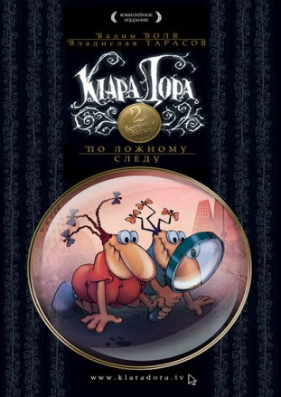 | 84(2Рос=Рус)6  В 72  Воля В.  По ложному следу [Текст] / В. Воля, В. Тарасов; ил. Р. Юнусова. - Москва: РИПОЛ классик, 2001. - 384 ч.: ил. - (Клара, Дора. Бешеные бабки). - ISBN 978-5-386-03008-7: В пер.: 214.40.  Захватывающее повествование о новых похождениях великолепных старух - Клары и Доры, - об их загадочном помощнике Господине Инкогнито; об очередных кознях Мэра и клоуна Зомби; о подвигах неуловимого суперагента - кота по имени Рэмбо - и о том, куда привели Бабок следы исчезнувших красавиц.
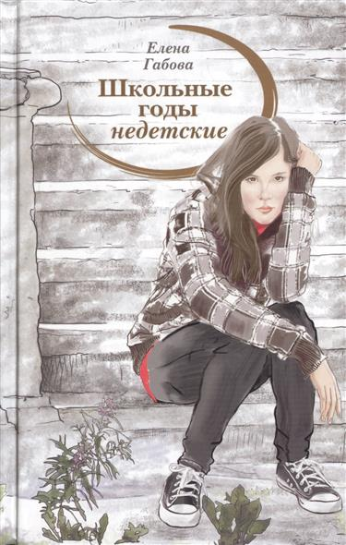 | 84(2Рос=Рус)6  Г 12  Габова Е.  Школьные годы недетские [Текст]: [повесть] / Елена Габова (Елена Васильевна Столповская); худож. В. Спиренков. - Москва: Аквилегия-М, 2015. - 288 с. - (Современная проза). - ISBN 978-5-905730-87-0: В пер.: 235.20.  Повесть "Школьные годы недетские" впервые была напечатана в 1989 году. Как говорит сама автор Елена Габова, "это книга о старшеклассниках, о жизни. Это рассказ об ошибках, горестях, разочарованиях и, конечно же, о первой любви, которая многих настигает в школьные годы".
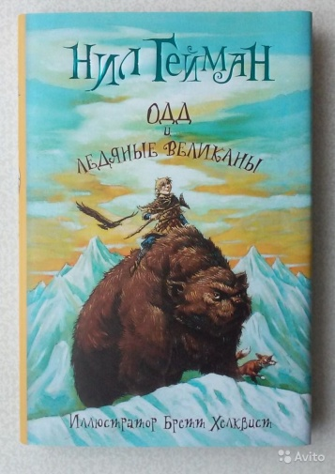 | 84(4Вел)  Г 29  Гейман Н.  Одд и ледяные великаны [Текст]: [повесть] / Нил Гейман; ил. Бретт Хелквист; пер. с англ. Д. Крупской. - Москва: АСТ, 2015. - 128 с.: ил. - ISBN 978-5-17-085364-9 : В пер.: 220.00.  Однажды зима не сменилась весной, и мир погрузился в вечный холод и мрак. Никто не знает, в чем причина. Наш герой, малыш Одд, убежал из дома, едва научившись ходить. Теперь ему предстоит очень необычное путешествие в Асгард, город северных богов, который вот-вот падет под ударами ледяных гигантов, захвативших его. Кто бы мог подумать, но по легенде именно этот симпатичный малыш способен остановить крах привычного мира!
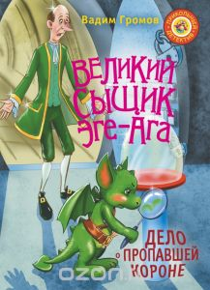 | 84(2Рос=Рус)6  Г 86  Громов В. Н.  Великий сыщик Эге-Ага. Дело о пропавшей короне [Текст]: [сказочная повесть] / Вадим Николаевич Громов ; худож. В. Чалова. - Москва: АСТ, 2015. - 220 с.: цв. ил. - (Прикольный детектив). - ISBN 978-5-17-086737-0: В пер. : 220.00.  В волшебном королевстве живет дракончик Эге-Ага. Он очень дружелюбный и еще совсем маленький, - но уже успел прославиться как великий сыщик. Именно поэтому дракончику-сыщику поручают важнейшее на свете дело - найти пропавшую королевскую корону и разоблачить происки противного чародея Злыдса.
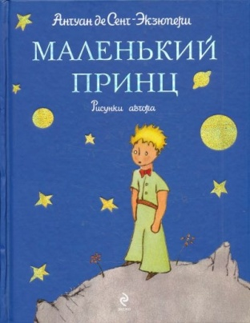 | 84(4Фра)  С 31  де Сент-Экзюпери А.  Маленький принц [Текст]: [сказка] / Антуан де Сент-Экзюпери; пер. с фр. Н. Галь. - Москва: Эксмо, 2015. - 112 с.: ил. - (Книги - мои друзья). - ISBN 978-5-699-66920-2: В пер.: 91.20.  Самое знаменитое произведение с авторскими рисунками. Мудрая и "человечная" сказка-притча, в которой просто и проникновенно говорится о самом важном: о дружбе и любви, о долге и верности, о красоте и нетерпимости к злу. "Все мы родом из детства", - напоминает великий француз и знакомит нас с самым загадочным и трогательным героем мировой литературы.
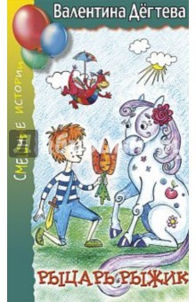 | 84(2Рос=Рус)6  Д 26  Дёгтева В.  Рыцарь Рыжик [Текст]: [повесть] / Валентина Дёгтева; худож. В. Дёгтева. - Москва: Аквилегия, 2015. - 256 с.: ил. - (Смешные истории). - ISBN 978-5-905730-86-3: В пер.: 235.20.  Рыжик не самый сильный, не самый ловкий и не самый бойкий мальчик во дворе, способный простудиться от любого сквозняка, зато... судьба наделила его превосходным воображением. Немного фантазии, и вот уже дракон чистит картошку у вас на кухне, в окно заглядывает великан, а верный конь всегда готов нести навстречу подвигам. Но принцессы во все времена так капризны, что угодить им непросто! Еще привередливее - родные бабушки. А самое трудное - это помирить маму с папой, которые сами ведут себя, как дети.
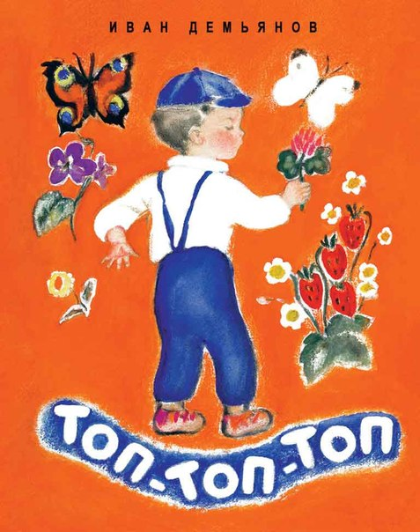 | Д  Д 32  Демьянов И. И.  Топ-топ-топ [Текст]: [стихи] / Иван Демьянов; рис. О. Богаевской. - Санкт-Петербург: Речь, 2015. - 16 с.: ил. - (Любимая мамина книжка). - ISBN 978-5-9268-1769-7: 85.60.  Разносторонние дарования ленинградского поэта и писателя Ивана Демьянова, пожалуй, ярче всего проявились в стихах, адресованных самым маленьким читателям. Эти веселые певучие строчки наверняка придутся по душе и сегодняшним малышам, а их родителям живо напомнят собственное детство. Добрые, яркие, выразительные иллюстрации к стихам нарисовала замечательная художница Ольга Богаевская.  84(2Рос=Рус)6  И 17
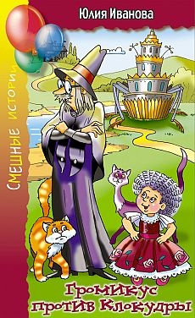 | Иванова Ю.  Громикус против Клокудры [Текст]: [сказочные повести] / Юлия Иванова; худож. Н. Кудрявцева. - Москва: Аквилегия-М, 2015. - 272 с.: ил. - (Смешные истории). - ISBN 978-5-905730-94-8: В пер.: 291.20.  Что делать двум талантливым волшебникам, если они не могут найти общий язык? Конечно, устроить великую магическую дуэль - техномагия против природного волшебства. И пусть победит сильнейший! А можно ли спасти Новый год, когда даже сам Дед Мороз уверен, что праздника не будет? Сделать это непросто, но всегда есть возможность изменить всё к лучшему, если рядом надёжный друг. Он пригласит необычных помощников, слепит новую Снегурочку по самоучителю, организует чудесный транспорт - и всё это за несколько дней!
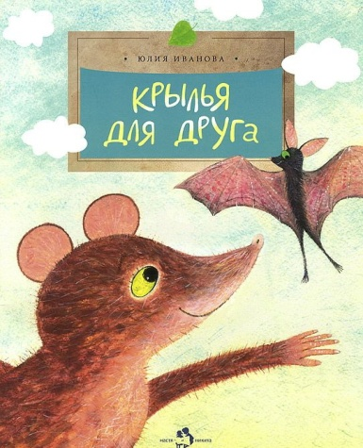 | Мл  84(2Рос=Рус)6  И 20  Иванова Ю.  Крылья для друга [Текст]: [сказка] / Юлия Иванова; худ. Е. Подколзин. - Москва: Фома, 2014. - 24 с.: ил. - (Настя и Никита. Вып. 119). - ISBN 978-5-91786-162-3: 70.40.  Герой этой чудесной сказки - полевой мышонок Мирт, который очень любил, сидя в траве, наблюдать за восходом солнца. Однажды он встретил летучую мышь, которая тоже любила смотреть на красивые рассветы, но с пренебрежением относилась ко всем, кто не умеет летать. А в конце концов всем стало ясно: восход солнца прекрасен всегда, а если у тебя есть друзья, то и без крыльев можно взлететь на любую высоту.
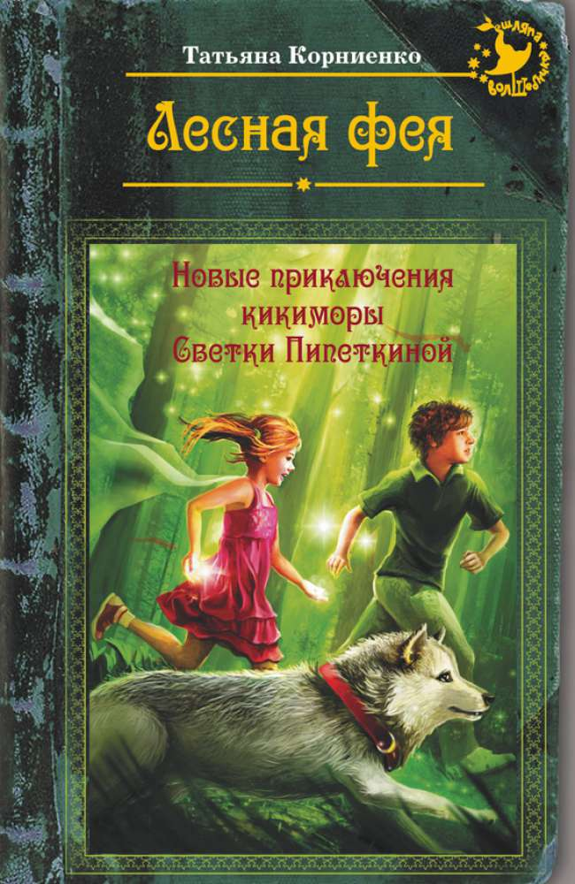 | 84(2Рос=Рус)6  К 66  Корниенко Т. Г.  Лесная фея, или Новые приключения кикиморы Светки Пипеткиной [Текст]: [сказочная повесть] / Татьяна Геннадиевна Корниенко; худож. М. Ражева. - Москва: АСТ, 2015. - 287 с. : ил. - (Шляпа волшебника). - ISBN 978-5-17-087171-1: В пер.: 220.00.  Ох уж эта Светка Пипеткина! Лесная фея, а ведет себя, как самая настоящая кикимора! Оно и понятно: когда речь идет о жизни не только леса, но и целого города, все становится с ног на голову. Друзья кажутся врагами, враги превращаются в друзей... Да что объяснять! Сами прочитаете.
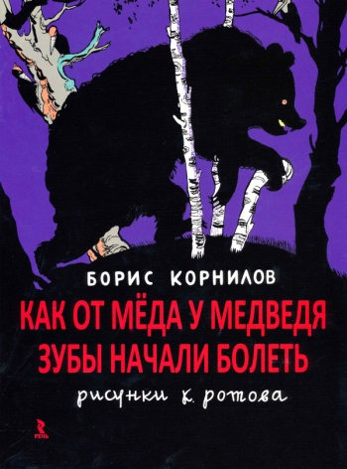 | Д  К 67  Корнилов Б.  Как от меда у медведя зубы начали болеть [Текст]: [стихотворение] / Борис Корнилов ; худ. К. Ротов. - Санкт Петербург: Речь, 2012. - 16 с.: ил. - ISBN 978-5-9268-1312-5 : 91.20.  Забавное стихотворение Бориса Корнилова, знаменитого советского поэта, написано в лучших традициях народных колыбельных, которые завораживающе действуют не на одно поколение малышей. Послушав о бедах незадачливого сладкоежки, ребенок не только узнает о вреде злоупотребления сладким, но и с радостью будет чистить зубы два раза в день.
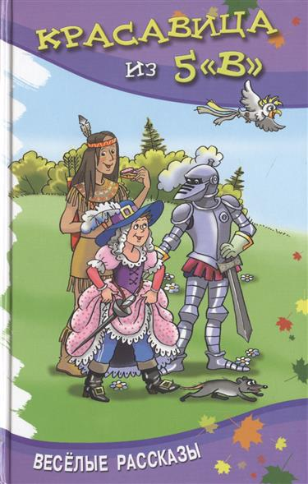 | 84(2Рос=Рус)6-43  К 77  Красавица из 5 "В" [Текст]: сборник весёлых рассказов / худож. Н. Кудрявцева. - Москва: Аквилегия-М, 2015. - 224 с.: ил. - (Школьные прикольные истории). - ISBN 978-5-905730-88-7: В пер.: 224.00.  "Красавица из 5 "В" - сборник весёлых рассказов, написанных талантливыми российскими авторами, о забавных проделках современных мальчишек и девчонок в школе и дома.
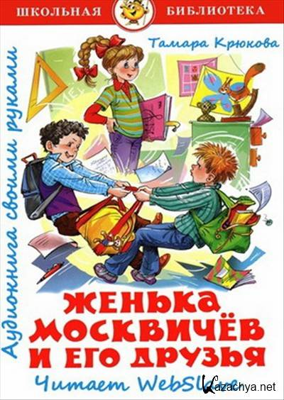 | 84(2Рос=Рус)6  К 86  Крюкова Т. Ш.  Женька Москвичёв и его друзья [Текст] / Тамара Шамильевна Крюкова; худож. Г. Соколов. - Москва: Самовар, 2011. - 112 с.: ил. - (Школьная библиотека). - ISBN 978-5-9781-0452-3: В пер.: 82.40.  "К доске пойдет..." - каждому ученику знакома эта фраза, от которой в классе наступает абсолютная тишина. Тема сборника - жизнь современных школьников. В книге много смешных историй и неожиданных поворотов сюжета. Произведения печатаются без сокращений.
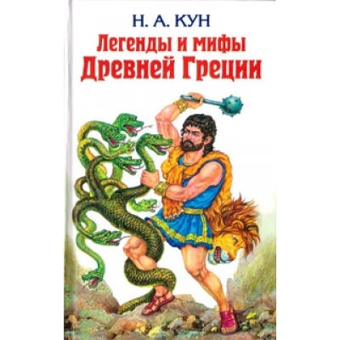 | 63.3(0)  К 91  Кун Н. А.  Легенды и мифы Древней Греции [Текст] / Николай Альбертович Кун. - Москва : Эксмо, 2015. - 544 с. - ISBN 978-5-699-37569-1: В пер.: 188.80.  Книга представляет собой пересказы древнегреческих легенд и мифов, созданных в глубине веков обитателями европейской Греции как отражение восприятия окружающего их мира. Читатели узнают о греческих божествах, героях-вождях и их подвигах. Включены в сюжет книги мифы о Прометее, Геракле, об аргонавтах, отрывки из поэм Гомера «Илиада» и «Одиссея» и многие другие.
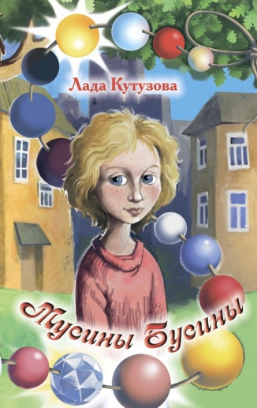 | 84(2Рос=Рус)6  К 95  Кутузова Л.  Мусины бусины [Текст] : [сказочная повесть] / Лада Кутузова ; худож. Н. Карлов. - Москва: Аквилегия-М, 2015. - 288 с.: ил. - ISBN 978-5-905730-90-0: В пер.: 268.80.  В банке с вареньем можно обнаружить ворчливую фею, а за стопкой грязной посуды увидеть домового. На лесной дорожке повстречать настоящую русалку, а в деревенской бане - банника. А еще гномы, кикиморы, драконы и все-все-все. Они существуют и живут рядом с нами, их видит и дружит с ними маленькая девочка Маруся. Самая обычная девочка, у которой есть папа, мама и маленькая сестренка. Только она, как и многие дети, не разучилась видеть чудесное в самом простом.  84(2Рос=Рус)6  Л 13
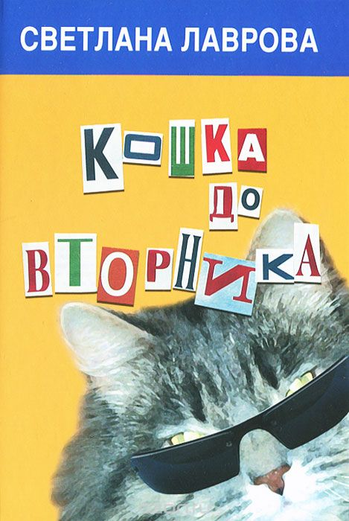 | Лаврова С. А.  Кошка до вторника [Текст]: [детективно-фантастические повести] / Светлана Аркадьевна Лаврова ; худож. О. А. Чернева. - Екатеринбург: Сократ, 2013. - 200 с.: ил. - ISBN 978-5-906350-12-1: В пер.: 224.00.  Новая книга С. Лавровой стала обращением к жанру фантастического детектива. Отважные тинэйджеры - сыщики-любители - весело, хотя и не сказать, чтобы легко, расследуют убийство Водяного в лесу у Бабы Яги, а в другой повести находят похитителя соседской кошки Муринды. Но увлекательный детективный сюжет - это только одна из граней повествования. Кроме него, читателя ждут забавные или страшные сверхъестественные существа, волшебные предметы, невероятные превращения. А еще - много доброго смеха, неожиданно емкие и глубокие размышления о жизни и преодолевающая все трудности вера героев книги в друзей и в себя.  84(2Рос=Рус)6  Л 17
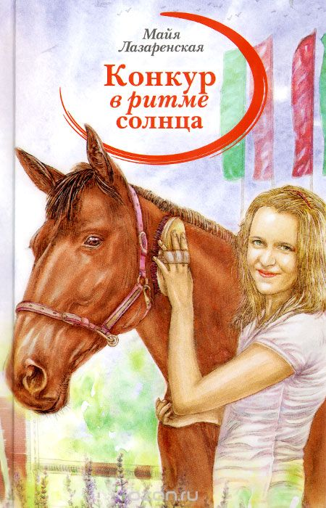 | Лазаренская М.  Конкур в ритме солнца [Текст]: повесть / Майя Лазаренская; худож. К. Прокофьев. - Москва: Аквилегия-М, 2015. - 240 с. - (Современная проза). - ISBN 978-5-905730-81-8: В пер.: 212.80.  Иногда кажется, что пустота и одиночество твои единственные спутники. Но одна неожиданная встреча переворачивает всю жизнь. И как в конкуре, ты преодолеваешь все препятствия и идёшь к своей цели. Сбывается давняя мечта Леры - она приходит в конный клуб "Метеор", где находит друзей, первую любовь и выбирает свой жизненный путь.
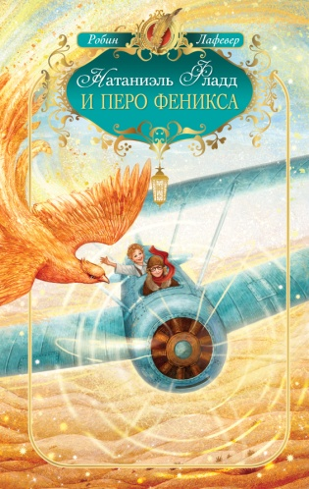 | 84(7Сое)  Л 29  Лафевер Р.  Натаниэль Фладд и перо феникса [Текст]: повесть / Робин Лафевер ; пер. с англ. Е. В. Олейниковой. - Москва : Эксмо, 2015. - 192с. - ISBN 978-5-699-78041-9: В пер.: 198.20.  Новая серия от автора "Теодосии" для мальчишек, которые любят волшебные приключения! Когда Натаниелю Фладду исполнилось десять лет, он узнал, что его родители пропали без вести во время своей экспедиции во льдах Северного полюса, а он сам теперь будет жить с тетей. Теперь Натаниелю предстоит не только привыкнуть к новому дому, но и познакомиться со всеми тонкостями этой удивительной профессии: спасти феникса, позаботиться о василиске, разгадать тайну единорога.
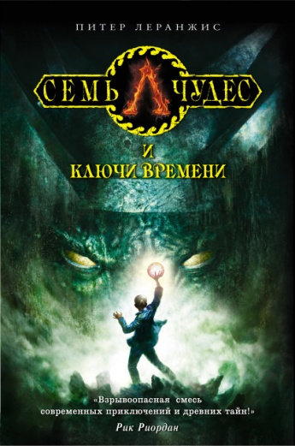 | 84(7Сое)  Л 49  Леранжис П.  Семь чудес и ключи времени [Текст]: [роман] / Питер Леранжис; пер. с англ. А. В. Деминой. - Москва : Эксмо, 2015. - 416 с. - (Наследники Атлантиды. Для поклонников Рика Риордана). - ISBN 978-5-699-75734-3: В пер.: 221.60.  Привет! Меня зовут Джек Маккинли, и я обычный парень с необычными способностями. После того, как я оказался на засекреченном острове, моя жизнь круто изменилась. Я познакомился с другими подростками, которые, так же как и я обладают супер талантами, а еще узнал, что являюсь носителем особого гена...Теперь мне и моим новым друзьям предстоит отыскать Семь чудес света, о которых все знают, но никто никогда не видел (за исключением разве что пирамид), чтобы спасти не только мир, но и... свои жизни!
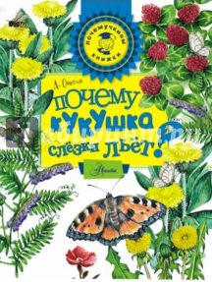 | Мл  28.5  О-58  Онегов А. С.  Почему кукушка слезки льет? [Текст] / Анатолий Онегов; худож. Н. Наумова. - Москва: АСТ, 2015. - 46 с.: ил. - (Почемучкины книжки). - ISBN 978-5-17-091753-2: 77.60.  Замечательный писатель-натуралист Анатолий Сергеевич Онегов приглашает тебя погулять вместе с ним по лугу и послушать его рассказ о луговых растениях. Ты узнаешь, почему лютик называют «куриной слепотой», почему горошек бывает мышиным, что такое кукушкины слёзки, как выглядит настоящая ромашка и почему цветы купальницы без ветра качаются.
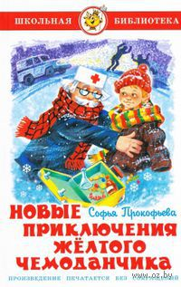 | Мл  84(2Рос=Рус)6  П 80  Прокофьева С. Л.  Новые приключения желтого чемоданчика [Текст]: [сказочная повесть] / Софья Прокофьева; худ. О. Ю. Горбушин. - Москва: Самовар, 2014. - 96 с.: ил. - (Школьная библиотека). - Произведение печатается без сокращений. - ISBN 978-5-9781-0643-5 : В пер.: 118.40.  Мальчик Петя был таким пугливым, что его мама решила обратиться к доктору. У волшебника-доктора есть прекрасное лекарство - "конфеты настоящей храбрости", да вот беда: чемоданчик с чудо-медикаментами попадает в чужие руки. Последствия могут быть самыми плачевными, однако, к счастью, их удается избежать. А Петя становится храбрым без всяких лекарств.  Мл  84(2Рос=Рус)6  П 80
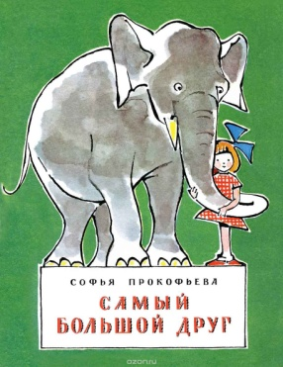 | Прокофьева С. Л.  Самый большой друг [Текст]: [сказка] / Софья Прокофьева ; худ. В. Алфеевский. - Санкт-Петербург: Речь, 2015. - 16 с.: ил. - (Любимая мамина книжка). - ISBN 978-5-9268-1719-2 : 78.40.  Как же много у девочки товарищей: Собака Короткий Хвост, Божья Коровка и Полевой Колокольчик! Но Самый большой друг, конечно же, Слон Длинный Хобот - его внушительные размеры не позволяют сомневаться в этом! Но когда девочку схватил злой Крокодил, Слон не стал её спасать… Он испугался и убежал в лес. Поучительная сказка Софьи Прокофьевой в сопровождении ярких и образных иллюстраций Валерия Алфеевского расскажет детям, что истинная дружба не зависит от внешности, а измеряется лишь глубиной сердца.
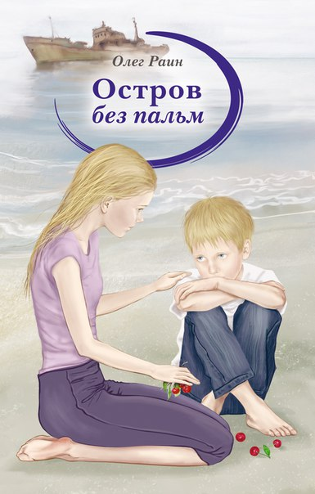  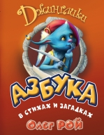 | 84(2Рос=Рус)6  Р 18  Раин О.  Остров без пальм: [повесть] / Олег Раин ; худ. В. Спиренков. - Москва: Аквилегия-М, 2015. - 224 с. - (Современная проза). - ISBN 978-5-905730-93-1: В пер.: 268.80.  Как жить, если семья расколота надвое? Если мама и родной младший брат теперь не с тобой? Надо бороться, решает Ксюша. И уж коли нельзя повлиять на выбор родителей, то можно просто выкрасть любимого братца и поселиться с ним на заброшенном корабле - острове без пальм. Трудно ли быть бунтарем? Да! Но если рядом друзья и тот, кого любишь, любые преграды преодолимы.  Мл  84(2Рос=Рус)6  Р 65  Рой О.  Азбука в стихах и загадках [Текст] / Олег Рой ; ил. А. Жижица; Е. Шатохин. - Москва: Эксмо, 2015. - 72 с.: ил. - (Джинглики. Мега-проект Олега Роя для детей и их родителей). - ISBN 978-5-699-82165-5: В пер.: 244.80.  Изучать «Азбуку» легко, если вам помогают весёлые человечки-джинглики и проказливые животинки. Читая забавные стихи, разгадывая загадки, придуманные мудрым Панкратом, ребенок и сам не заметит, как играючи освоит все буквы. Добро пожаловать в волшебный мир джингликов! Изучать «Азбуку» с ними весело и приятно!
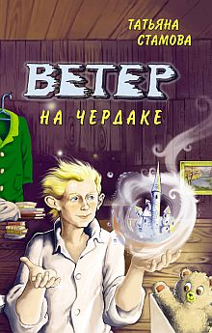 | 84(2Рос=Рус)6  С 76  Стамова Т.  Ветер на чердаке [Текст]: сказочная повесть / Татьяна Стамова; худож. М. Васильева. - Москва: Аквилегия, 2015. - 256с.: ил. - ISBN 978-5-905730-92-4: В пер.: 268.80.  В сказочном городе, где случайно оказалась девочка по имени Вета, всегда идёт дождь, а время почти остановилось. Здесь всем заправляет хитрая и коварная правительница Константина Вольеровна. Вету и её друзей - куклу Юлию, скомороха Парамона, кота Митрия, мышей Василия и Бабария - на каждом шагу подстерегают опасности. Но они смело пускаются в приключения и в конце концов откроют одну очень важную тайну. А в городе начнут происходить удивительные вещи...
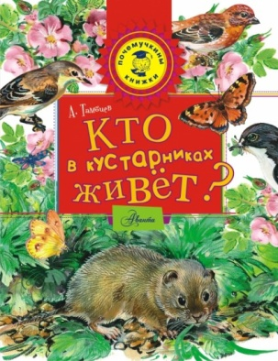 | Мл  28  Т 17  Тамбиев А. Х.  Кто в кустарнике живет? [Текст] / Александр Тамбиев; худож. В. Бастрыкин. - Москва: АСТ, 2015. - 33 с.: ил. - (Почемучкины книжки). - ISBN 978-5-17-091302-2: 77.60.  Книга известного ученого, популяризатора науки и доктора биологических наук Александра Тамбиева расскажет о разнообразных животных, которых можно встретить в самых обыкновенных кустах. Мухоловка-пеструшка, Сорока-Белобока, ящерица, уж, лягушка и жаба, мышка-малютка, горностай и ласка, ёжик, барсук, заяц, филин... Об этих и многих других животных пойдёт рассказ. Также автор расскажет и о кустарниках, произрастающих на территории России.
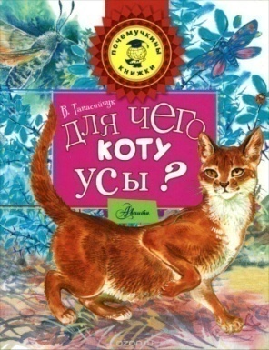  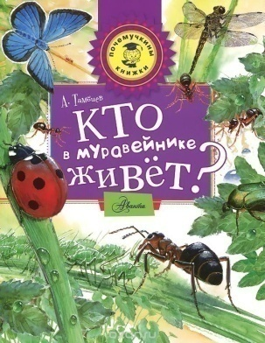 | Мл  28  Т 17  Тамбиев А. Х.  Кто в муравейнике живет? [Текст] / Александр Тамбиев; худож. В. Стахеев. - Москва : АСТ, 2015. - 43 с. : ил. - (Почемучкины книжки). - ISBN 978-5-17-091290-2 : 77.60.  Книга расскажет о самых интересных насекомых - муравьях. Как устроен их дом - муравейник и как живет муравьиная семья: чем питаются муравьи, сколько у них профессий, кто им друг, а кто - враг. И чем же все-таки муравьи полезны.  Мл  28  Т 18  Танасийчук В. Н.  Для чего коту усы? [Текст] / Виталий Танасийчук; худож. В. Бастрыкин. - Москва: АСТ, 2015. - 47 с.: ил. - (Почемучкины книжки). - ISBN 978-5-17-087529-0: 72.80.  В этой книжке Виталий Танасийчук расскажет о самых важных органах чувств: обоняние, вкус, осязание. Но нужны они не только детям, чтобы баловаться всякими сладостями, не менее важны они и для животных. О чувствах животных и о том, чем они отличаются от наших чувств, и расскажет книжка ДЛЯ ЧЕГО КОТУ УСЫ?
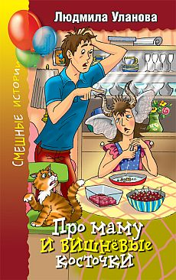  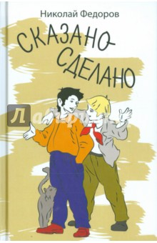 | Мл  84(2Рос=Рус)6  У 47  Уланова Л.  Про маму и вишневые косточки [Текст]: [юмористические рассказы] / Людмила Уланова ; худ. Н. Кудрявцева. - Москва: Аквилегия-М, 2015. - 208 с.: ил. - (Смешные истории). - ISBN 978-5-905730-72-6: В пер.: 212.80.  Семилетняя Лёлька - обычная девочка, с которой происходит столько всего интересного! Она запросто беседует с огуречным слоником, летает над лужайкой, учит русалку играть в прятки. И ненароком выясняет, что папа - чемпион мира по учёбе. А ещё Лёлька готова всем посочувствовать и помочь. Ей жалко и пожилую Мальвину, и легкомысленную принцессу Ветрянку. Она даже способна совершить настоящий подвиг: например, спасти подругу от свадьбы с помощью банки варенья.  84(2Рос=Рус)6  Ф 32  Фёдоров Н. .  Сказано-сделано [Текст]: [повесть] / Николай Фёдоров; худож. М. Кузнецова. - Москва: Аквилегия - М, 2015. - 192 с.: ил. - (Забытая книга - новая жизнь). - ISBN 978-5-905730-89-4: В пер.: 246.40.  Герои повести - Коля Скородумов и Саша Оляпкин - неразлучные друзья и большие выдумщики. Слово у них не расходится с делом, поэтому, когда ребята берутся помочь отыскать пропавший портфель с ценной вещью, то поступают как настоящие сыщики. Жизнь их полна удивительных открытий и приключений.
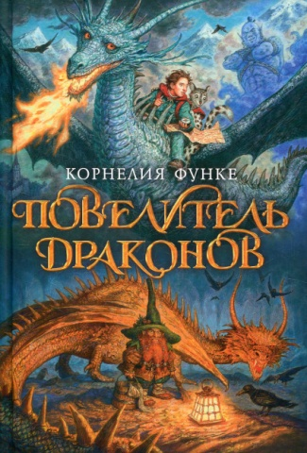 | 84(4Гем)  Ф 94  Функе К.  Повелитель драконов [Текст]: [роман] / Корнелия Функе; пер. с нем. М. Сокольской. - Санкт-Петербург: Азбука, 2014. - 560 с.: ил. - (Чернильное сердце). - ISBN 978-5-389-07857-4: В пер.: 290.40.  Когда-то драконы жили повсюду. Теперь они скрываются в укромных пещерах. Когда-то они были самыми сильными и гордыми существами на свете. Теперь появились те, кто сильнее их… Драконьи легенды рассказывают о Подоле Неба — тайном убежище среди самых высоких гор на земле.… И Лунг, молодой и сильный дракон, отправляется на его поиски. Трудная задача, даже для дракона. К счастью, с Лунгом полетит друг — девочка-кобольд по имени Серношерстка.
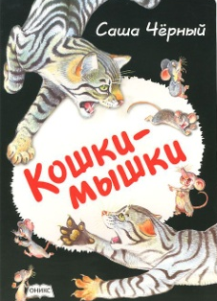 | Д  Ч-49  Черный С.  Кошки - мышки [Текст]: [стихи] / Саша Черный; худ. А. Сичкарь. - Москва: ОНИКС-ЛИТ, 2014. - 20 с.: ил. - ISBN 978-5-4451-0241-0: 71.20.  Серия предназначена для детей младшего дошкольного возраста. Малыши легко запомнят и с удовольствием повторят русские народные сказки, потешки, песенки. Это поможет в развитии речи и памяти, пополнит словарный запас. Замечательные, яркие, добрые иллюстрации делают книги привлекательными для самых маленьких читателей. Текст предназначен родителям для чтения детям.
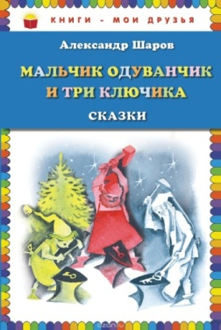 | Мл  84(2Рос=Рус)6  Ш 26  Шаров А. И.  Мальчик одуванчик и три ключика [Текст]: сказки / Александр Израйлевич Шаров; худож. Н. Гольц. - Москва: Эксмо, 2013. - 80 с.: ил. - (Книги - мои друзья). - ISBN 978-5-699-52801-: В пер: 75.20.  Издание содержит замечательные сказки Александра Шарова: "Мальчик Одуванчик и три ключика", "История Цветочного острова", "Курица, которая несет золотые яйца", «Кукушка и соловей», «Старик Мрамор и дедушка Пух», «Мать и дочь», «Она не боится темноты», «Малыш Стрела – победитель океанов». Для младшего школьного возраста.

Аннотированный указатель новых поступлений литературы

в детский читальный зал в октябре 2015 года.

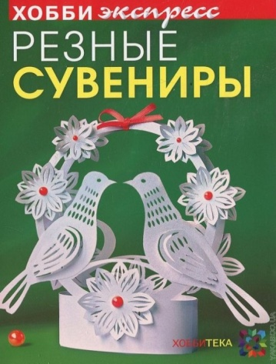 |  | 37.248  Д 14  Дадашова З. Р.  Резные сувениры [Текст] / Зульфия Дадашова. - Москва: АСТ-ПРЕСС КНИГА, 2015. - 32 с.: ил. - (ХОББИ экспресс). - ISBN 978-5-462-01513-7: 104.00.  Сколько в жизни прекрасных праздников и замечательных событий, которые хочется отметить особо, — свадьба, рождение малыша, юбилей. Оригинальные сувениры и открытки ручной работы уместны всегда. Благодаря четким инструкциям, поэтапным фотографиям рабочего процесса и схемам в натуральную величину вы легко сможете изготовить любое из восьми предложенных в книге изделий. Ведь каждому приятно, когда о нем думают и проявляют внимание даже в мелочах!
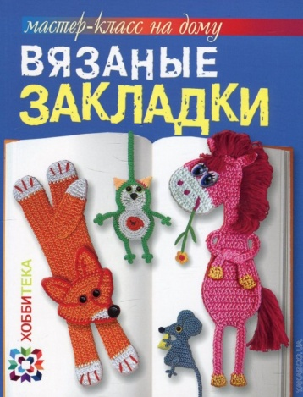 |  | 37.248  З-12  Забелина С. В.  Вязаные закладки [Текст] / Светлана Забелина. - Москва: АСТ-ПРЕСС КНИГА, 2015. - 64 с.: ил. - (Мастер-класс на дому). - ISBN 978-5-462-01573-1 : 138.40.  И если вы цените вещи ручной работы и стараетесь быть оригинальными даже в мелочах, то вам обязательно понравятся очаровательные закладочки от талантливой рукодельницы Светланы Забелиной. Лошадка, лисичка, панда, дракон - в этой книге вы найдете цветные счетные схемы и подробные инструкции по вязанию 18 моделей, количество которых вы, фантазируя и импровизируя, несомненно, сможете увеличить. Это больше, чем просто закладка, ведь она хранит тепло ваших рук.
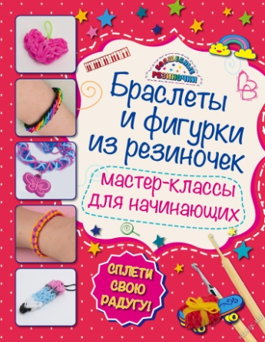 |  | 37.248.  К 84  Крупская М. А.  Браслеты и фигурки из резиночек [Текст] : мастер-классы для начинающих / Мария Крупская. - Москва : Э, 2015. - 64 с.: ил. - (Волшебные резиночки). - ISBN 978-5-699-83028-2: 133.60.  Самый неопытный человек с ее помощью легко и просто освоит модное хобби, покорившее весь мир, и создаст разнообразные аксессуары из резиночек. Книга адресована, прежде всего, детям школьного возраста, но практика показывает, что хотя бы раз в жизни сплести браслет из резиночек пробует 90% населения. Отличительные особенности книжки – простота и доступность изложения и подбор красивых моделей, с которыми справится даже новичок.
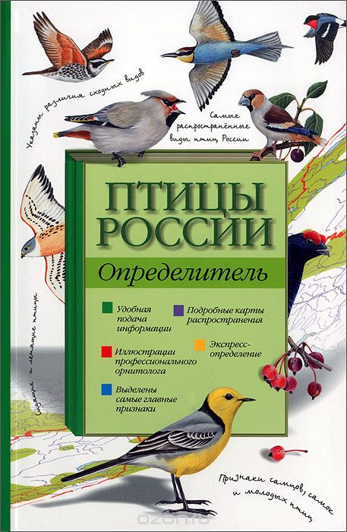 |  | 28.693.35  М 81  Мосалов А. А.  Птицы России [Текст]: определитель / А. А. Мосалов, П. М. Волцит. - Москва: АСТ, 2015. - 94 с.: ил. - (Наглядный определитель). - ISBN 978-5-17-083754-0: 187.20.  Любителям живой природы предлагается новый, необычный полевой определитель птиц. Справочник включает все самые распространённые и некоторые редкие виды птиц России, которых вы можете встретить в парке или в лесу, на улицах города и в саду, на рыбалке и даже во время обеденного перерыва. Книга содержит множество подсказок
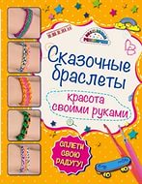 |  | 37.248  С 18  Саноцкая А. А.  Сказочные браслеты [Текст] : красота своими руками / Алина Саноцкая. - Москва : Эксмо, 2015. - 64 с.: ил. - (Волшебные резиночки). - ISBN 978-5-699-81279-0: 134.40.  Яркая и красочная книга с множеством пошаговых фотографий и схем поможет научиться создавать оригинальные браслеты из силиконовых резиночек, подбирать эффектные цветовые сочетания и поражать окружающих своим вкусом и фантазией!
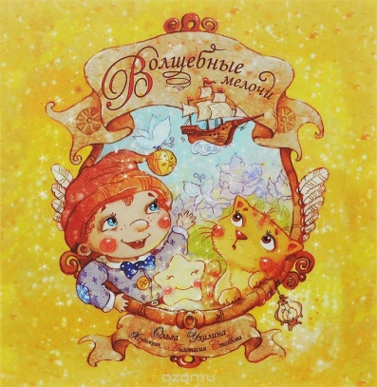 |  | к Мл  84(2Рос=Рус)6  У 89  Ухалина О.  Волшебные мелочи [Текст]: [стихи] / Ольга Ухалина; худ. А. Столбова. - Пермь: Уральский рабочий, 2014. - 48 с.: ил. - ISBN 978-5-9903725-8-0: В пер.: 422.40.  Книга стихов для детей дошкольного и младшего школьного возраста.

